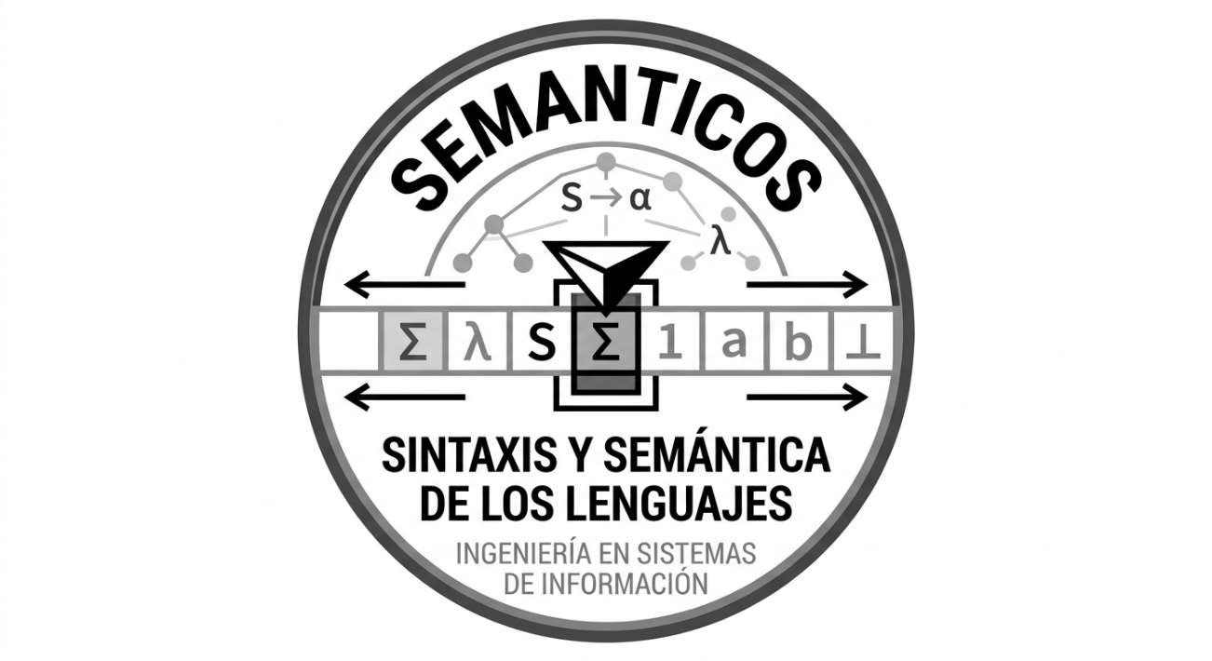

Interprete Smart-Home

Integrantes:

Nahuel Bohlmann

Francisco Fedorchuck

Maximiliano Luna

Nicolás Luque

Oscar Maciel

Asignatura: Sintaxis y Semantica de los Lenguajes.

Carrera: Ingeniera en sistemas de Información.

Primer cuatrimestre.

Curso academico: 2026.

Universidad Técnologica Nacional – Facultad Regional Resistencia.

Resistencia, Chaco.

Índice
- Introducción 3
  - Alianza 3
  - Matriz de habilidades. 3

Alianza.
Somos los “Semanticos”, un grupo de estudiantes de la carrera Ingeniera en Sistemas de Información perteneciente a la Universidad Tecnologica Nacional, en su regional Resistencia. Nuestro objetivo es, no solamente aprobar la materia (como objetivo grupal), si no también entender la lógica y el funcionamiento detrás de un analizador Léxico-Sintactico. Como ingenieros, nos destaca el saber hasta el más minimo detalle detrás de las herramientas que utilizamos a diario, así como también la lógica y reglas por la cuales se rigen. Vamos a trabajar por fuera de la facultad, ya que los integrantes de nuestro equipo tenemos distintas actividades que nos dificultan la presencialidad y coordinar un horario de trabajo. Nos apoyamos de Git Hub para la colaboración de codigo, un grupo de WhatsApp donde compartimos novedades y avances del proyecto, así como la plataforma Discord para reunirnos. Nos comprotemos a realizar las entregas en tiempo y forma, teniendo la mejor calidad y cumpliendo los estandares deseados tanto por la catedra como para nosotros mismos.

Matriz de habilidades.
Integrante | Ingles | Programacion | Documentacion | Creatividad | Edición de video. | Busqueda de información
Francisco | ★ | ★ | ● | ● |  | ★
Nahuel | ★ | ● | ● | ● | ★ | ★
Nicolas | ★ | ● | ★ | ● | ★ | ★
Maximiliano | ★ | ● | ● | ★ |  | ●
Oscar | ● | ★ | ★ | ★ | ● | ★

